Вот такой он, Домовой!
В один из теплых мартовских дней, мы с детьми были приглашены в музей на экскурсию, посвященную Домовому. Экскурсовод Мария Анатольевна рассказала детям о том, как раньше люди обустраивали свое жилище: была в избе печь, готовили в чугунках. Что защищает наш дом Домовой и его братья: Подпечник и Подпольник. И любят они сладости: сахар и конфеты.
Все ребята поучаствовали в разных конкурсах: с помощью ухвата доставали из печи чугунок

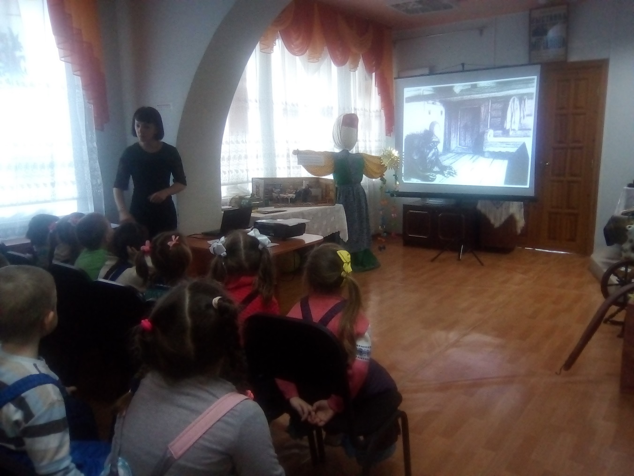

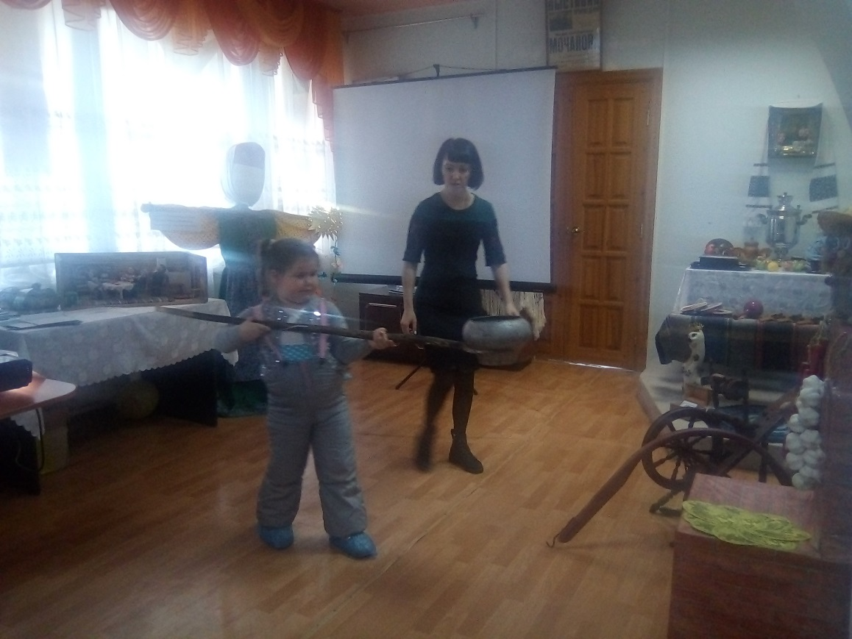
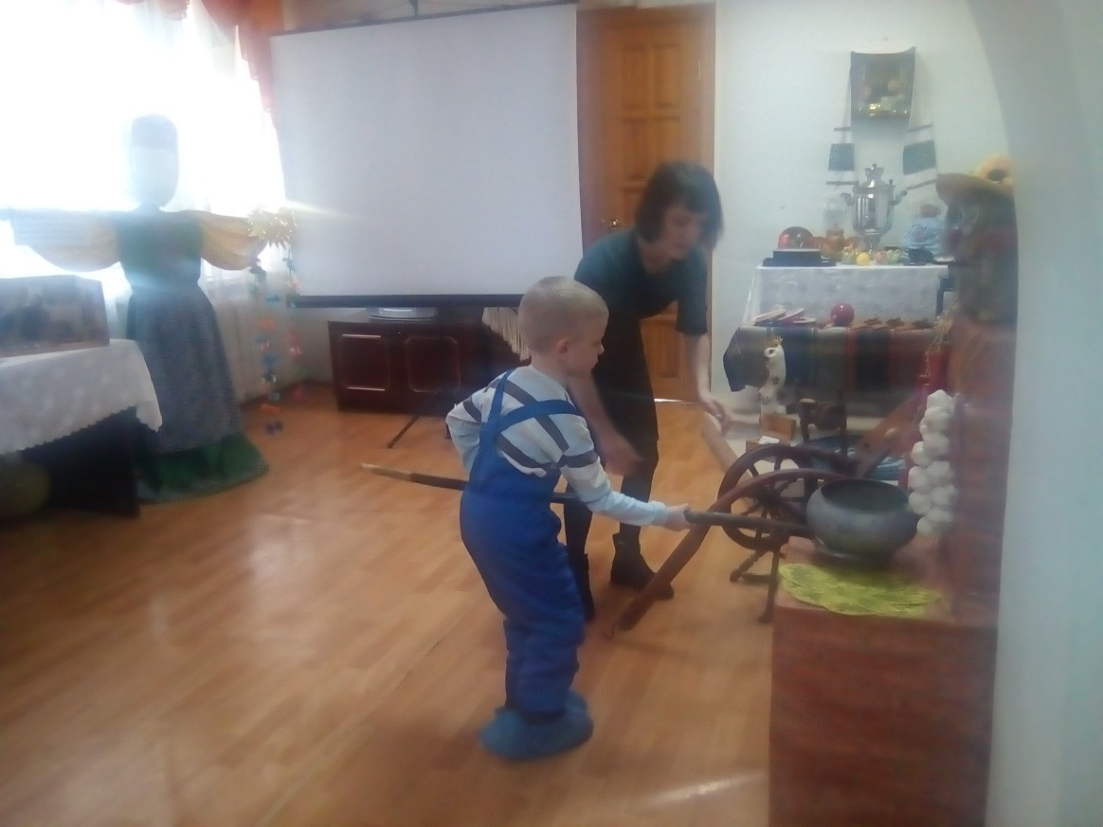
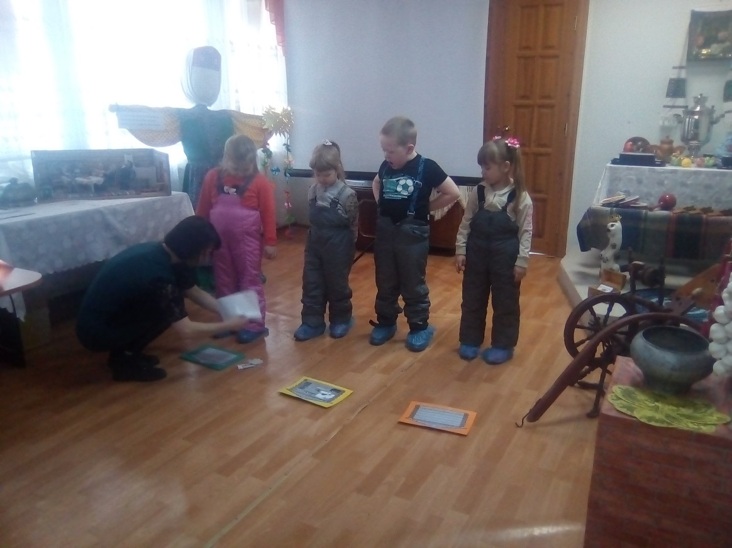
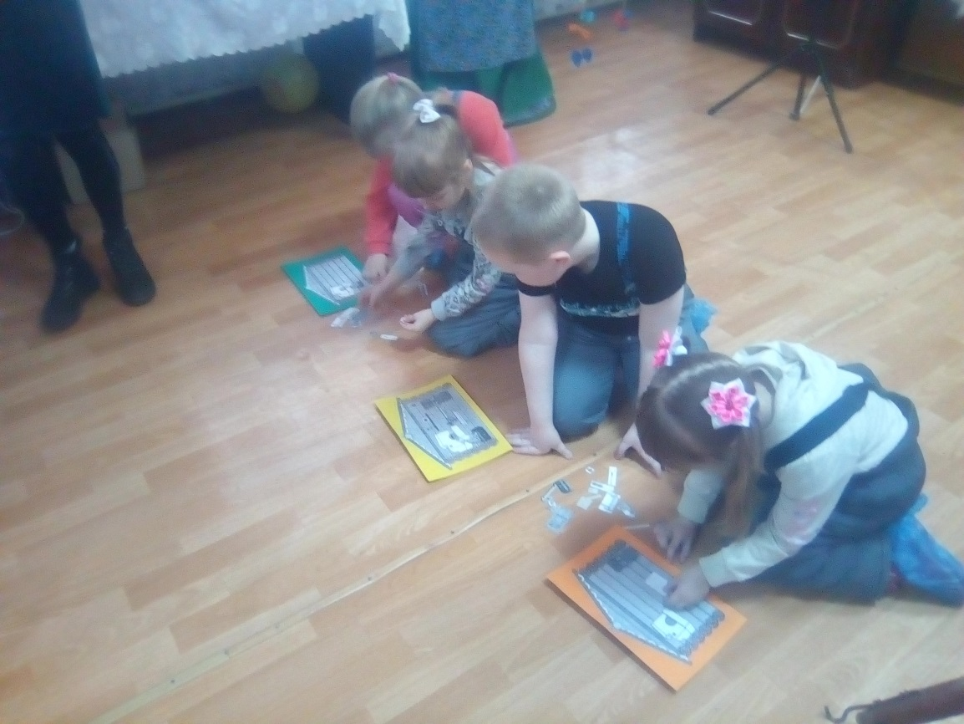
Обставили русскую избу:
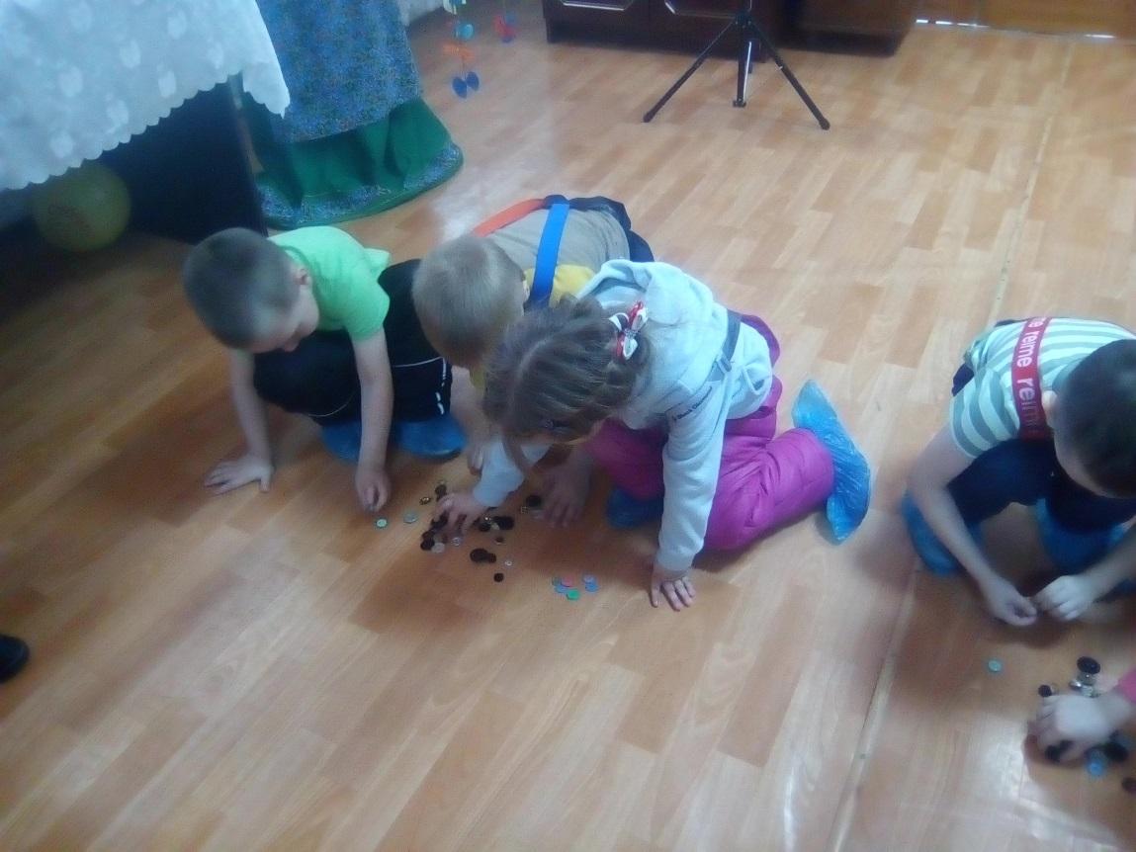
Сортировали пуговицы:

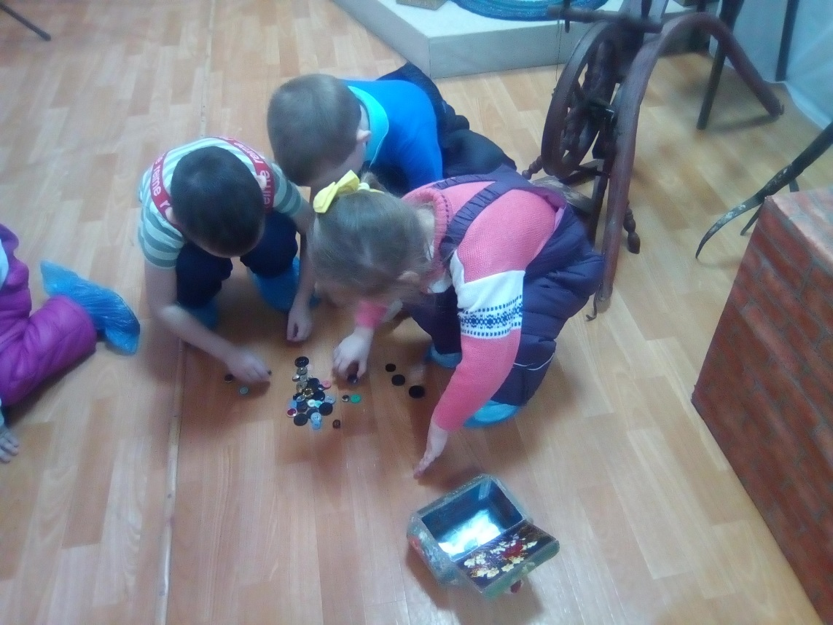

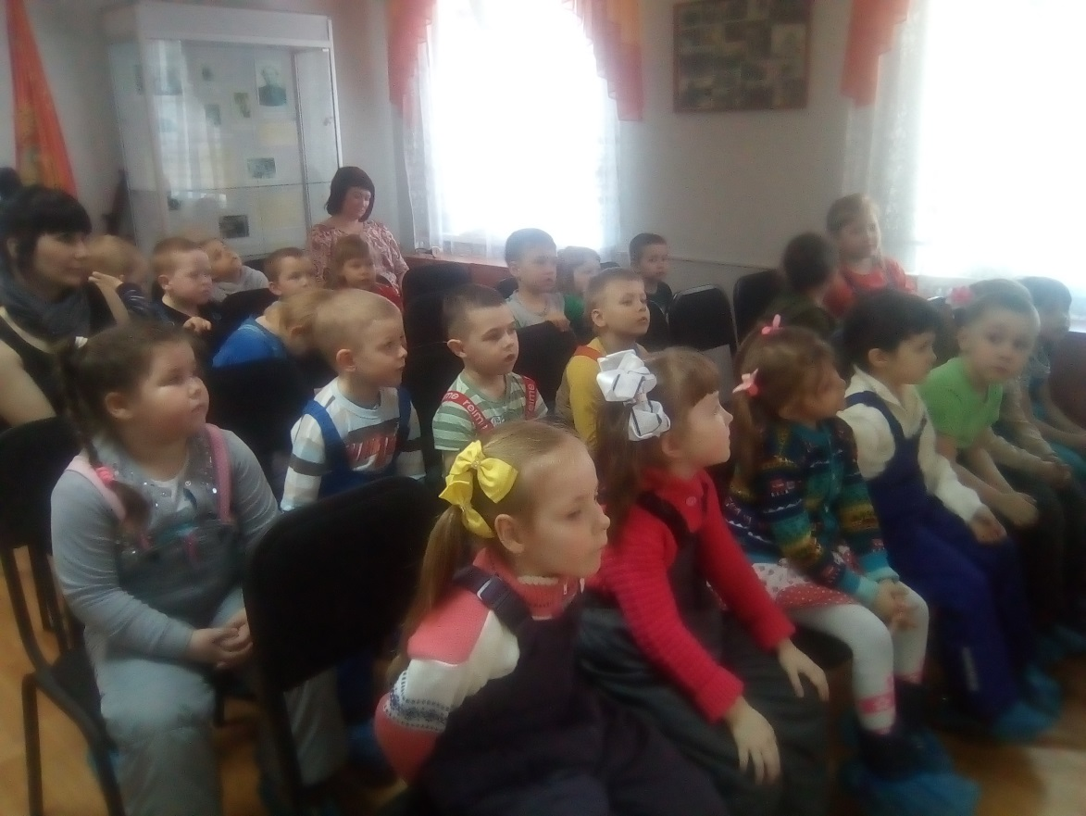

А в конце экскурсии нам показали мультфильм «Домовенок Кузя»

